
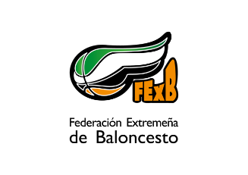
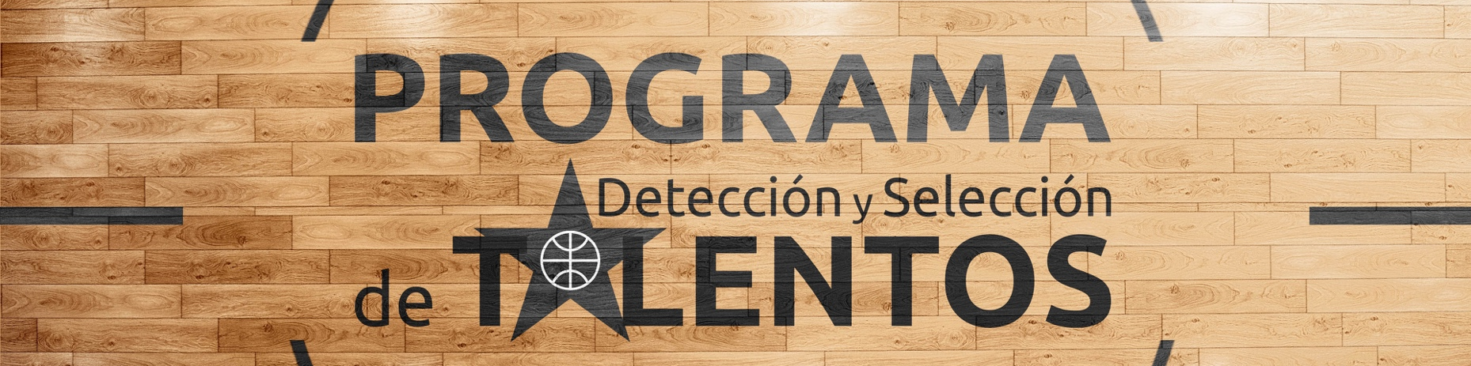



ZONA BADAJOZ – INFANTIL FEMENINO
6 DE OCTUBRE – BADAJOZ

A continuación, relacionamos las jugadoras que han sido convocadas para participar en la convocatoria del PDyST Infantil Femenino de la FEDERACIÓN EXTREMEÑA DE BALONCESTO, que se celebrará el próximo día 6 de octubre de 2024 en Badajoz. Las jugadoras tendrán que presentarse el próximo domingo 6 de octubre en el Pabellón La Granadilla (José Miguel Sánchez Hueso 57) a las 10:30 horas. El entrenamiento finalizará a las 12:00 horas en la misma instalación.

NOMBRE | CLUB
CELIA DE LA ASUNCIÓN MUÑOZ | CP BOSCO
PATRICIA GALVÁN MERINO | CP BOSCO
MARTA CANTERO CORRALES | CD MARISTAS
LAURA ACHA CORREA | CD MARISTAS
CLAUDIA GARCÍA HURTADO | CD MARISTAS
LAURA SERAFIM DOS PASSOS | CD MARISTAS
CARMEN CARRETERO GONZÁLEZ | FD MÉRIDA
ANTÍA BARRIOS GAYOL | FD MÉRIDA
PILAR PEÑA LOZANO | FD MÉRIDA
SANDRA GONZÁLEZ TAPIA | CP BOSCO
BLANCA NÚÑEZ ROSADO | BB BALONCESTO BADAJOZ
MARIA JESÚS PÉREZ PACHE | BB BALONCESTO BADAJOZ
BLANCA MESA AGUDO | BB BALONCESTO BADAJOZ
ELIA MOYANO KEITUQWA | BB BALONCESTO BADAJOZ
PATRICIA VÁZQUEZ GERMÁN | ESCUELA DEPORTIVA GUADALUPE
SILVIA DUQUE MONGUILOD | ESCUELA DEPORTIVA GUADALUPE

SE RECUERDA QUE LOS ENTRENAMIENTOS SE REALIZARÁN A PUERTA CERRADA

IMPORTANTE: Desde la Federación queremos informar a las ENTIDADES implicadas en la comunicación de la convocatoria, que por cualquier motivo de ausencia de una jugadora, consulta o información, pueden ponerse en contacto con el Área Técnica de la FExB en el tlf. 927212171



